МИНИCTEPCTBO НАУКИ И ВЫСШЕГО ОБРАЗОВАНИЯ РОССИЙСКОЙ ФЕДЕРАЦИИ ФЕДЕРАЛЬНОЕ ГОСУДАРСТВЕННОЕ АВТОНОМНОЕ ОБРАЗОВАТЕЛЬНОЕ УЧРЕЖДЕНИЕ ВЫСШЕГО ОБРАЗОВАНИЯ

«СЕВЕРО-КАВКАЗСКИЙ ФЕДЕРАЛЬНЫЙ УНИВЕРСИТЕТ»

**Кафедра прикладной информатики**

ОТЧЕТ ПО ЛАБОРАТОРНОЙ РАБОТЕ № 11

ДИСЦИПЛИНЫ «Автоматизация офисных приложений»

НА ТЕМУ:

**Модернизация бланка заказа**

**Выполнил:**

студент группы ПИН-б-о-21-1

Стороженко Артем Владимирович

Проверила: А.С. Мартыновская

Ставрополь, 2023

**Цель работы:** модернизировать бланк заказов, созданный в предыдущей лабораторной работе, позволив выбирать товар любой категории из общего списка, а также добавить колонку, позволяющую задать количество приобретаемого товара.

**Ход выполнения работы**

Сначала, изменим лист «Бланк заказа». Добавим два новых текстовых поля, также два столбца с названиями «Количество» и «Сумма». Измененный вид листа «Бланк заказа» представлен на рисунке 1.

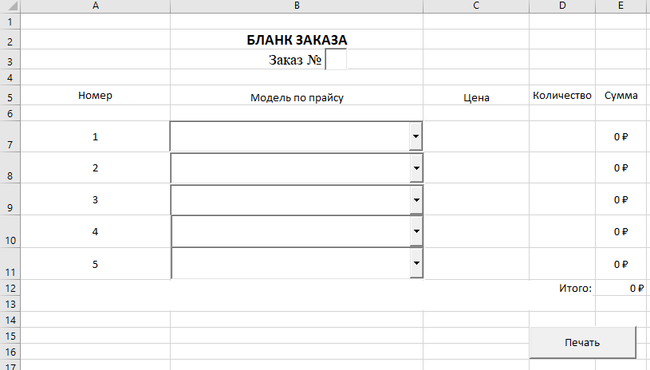

Рисунок 1 – Лист «Бланк заказа»

Также, изменим прайс – лист, убрав из него категории товаров и поместив все товары в один столбец. Результат изменения представлен на рисунке 2.

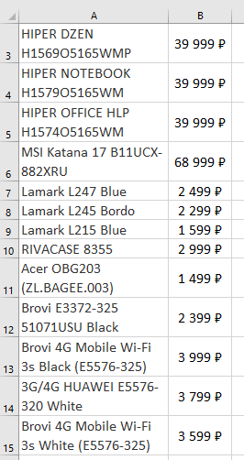

Рисунок 2 – Лист «Прайс-лист»

Теперь, изменим процедуру активации рабочей книги. Так как у нас болше нет разных категорий заказов, нужно подправить номера столбцов и нумерацию строк для списков на бланке. Измененный код процедуры показан на рисунке 3.

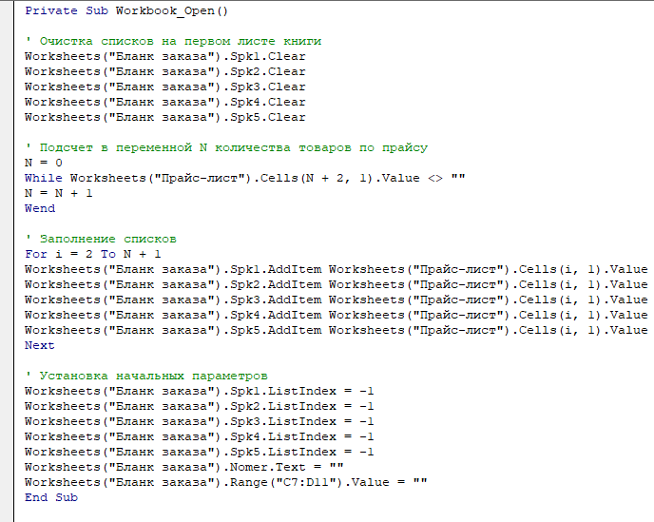

Рисунок 3 – Процедура WorkBook_Open()

Далее, добавим возможность отменять заказ путем стирания записи в текстовом поле в каждый обработчик текстового поля. Код обработчиков показан на рисунке 4.

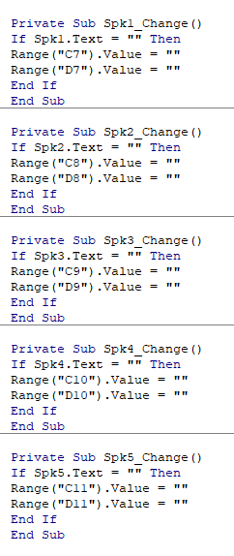

Рисунок 4 – Обработчики изменения текста в текстовых полях листа «Бланк заказов»

Наконец, изменим обработчик кнопки «Печать» таким образом, чтобы он вписывал информацию о количестве товаров и сумму заказов. Код обработчика кнопки показан на рисунке 5.

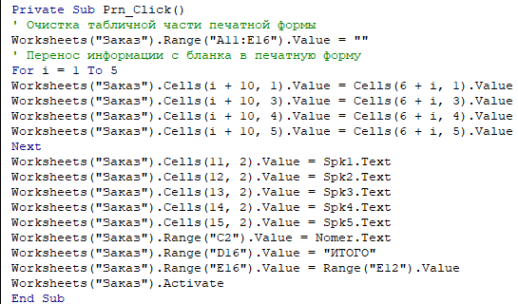

Рисунок 5 – Обработчик кнопки «Печать»

Пример создания заказа в измененной программе показан на рисунках 6,7.

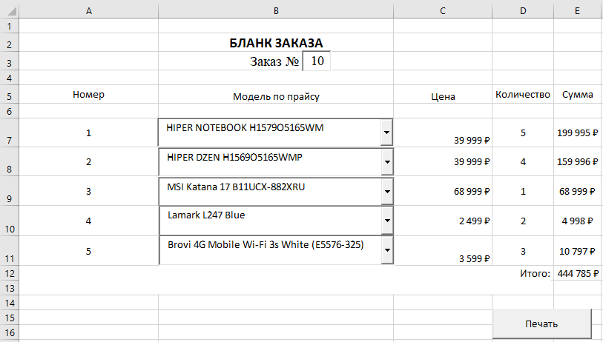

Рисунок 6 – Пример заполненного бланка

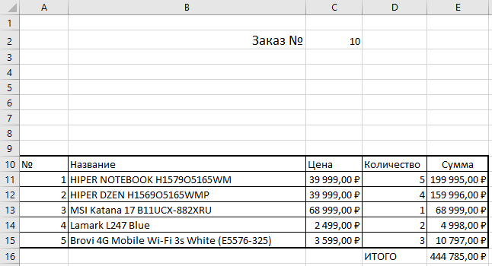

Рисунок 7 – Пример напечатанного заказа

**Вывод:** выполнив задание лабораторной работы я повторил навыки использования встроенных функций в Excel.